Направления освоения образовательной программы | Виды совместной с детьми деятельности | Страница данного документа
Познавательное развитие  Речевое развитие  Социально-коммуникативное развитие | - Чтение и обсуждение художественной литературы:  К.Д. Ушинский «Четыре желания».  - Разучивание пальчиковой гимнастики «Веснянка»  - Загадки о птицах.  - Наблюдение за почками на веточке. | 1  1  2  4
Художественно-эстетическое развитие | - Рисование красками «Весенняя веточка»  - Изготовление поделки «Миниатюра: вербочка. Пластилинография на диске» | 4  4
Физическое развитие | - Подвижные игры | 5
Тематическая неделя «Встречаем весну»
13.04-17.04.2020
Уважаемые родители, эта неделя посвящена теме «Встречаем весну». Предлагаем вам, в течение недели организовать следующие виды деятельности:

- К.Д. Ушинский «Четыре желания». После прочтения рассказа задайте вопросы:
Почему Митя не хотел, чтобы заканчивалась зима (весна, лето, осень)?
- «Веснянка» (пальчиковая гимнастика)
Взрослый рассказывает и показывает, малыш показывает (и рассказывает по желанию).
Солнышко, солнышко,  Золотое донышко.  Гори, гори ясно.  Чтобы не погасло.  Побежал в саду ручей  Прилетели сто грачей,  А сугробы тают, тают,  А цветочки подрастают. | Пальчики «здороваются» с большим по  два раза каждый, начиная с  указательного. Повторить ещё раз.  «Бегут» пальчиками по столу.  Кисти рук крест накрест, машут.  Сжимают –разжимают кулачки.  Трясут кистями, пальцы вверх.
- Загадки о птицах.

На шесте — дворец,
Во дворце — певец.
А зовут его . . . ( Скворец )
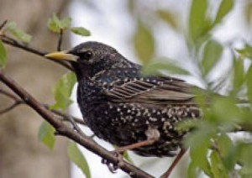
Синяя косынка
Тёмненькая спинка,
Маленькая птичка,
Зовут её . . . ( Синичка )

Непоседа пёстрая,
Птица длиннохвостая,
Птица говорливая,
Самая болтливая. ( Сорока )

Всех прилётных птиц черней,
Чистит пашню от червей.
Взад вперёд по пашне вскачь,
А зовётся птица . . . ( Грач )
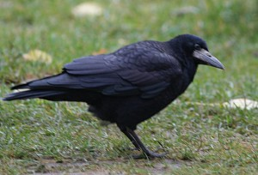

Маленький мальчишка
В сером армячишке
По дворам шныряет,
Крохи собирает.
По полям кочует —
Коноплю ворует. ( Воробей ).

Кто на ёлке, на суку
Счёт ведёт: ку-ку, ку-ку. ( Кукушка )

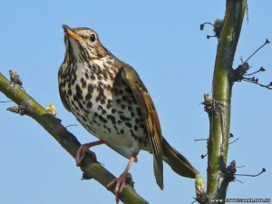
Плотник острым долотом
Строит дом с одним окном.
Не дровосек, не плотник,
первый в лесу работник.

Чёрный жилет,
Красный берет,
Нос, как топор
Хвост как упор. ( Дятел )
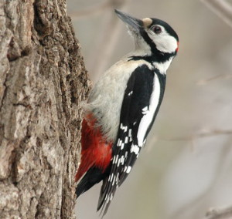

- Принесите домой сорванную ветку с почками. Поставьте в воду. Каждый день наблюдай за тем как распускаются листья. Задайте вопросы: где на веточке растут почки? (на кончиках) Почему дома листья распустились быстрей, чем на улице?

- Рисование «весенняя веточка»
Чёрным фломастером нарисуйте ветку. Попросите малыша нарисовать зелёной краской при помощи кисточки (пальчика или тычка) листочки на кончиках ветки.

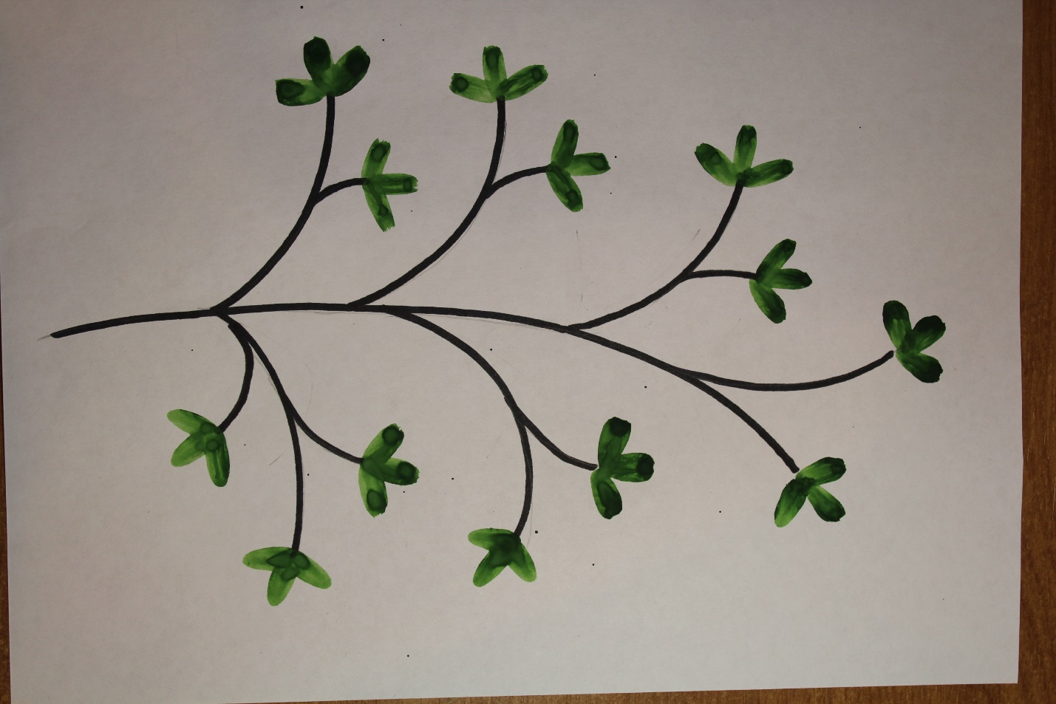

- Мастер – класс «Миниатюра: вербочка. Пластилинография на диске». Смотрите раздел сайта МДОУ№6 раздел «Лучше дома» - художественно-эстетическое развитие – ранний возраст.

- Подвижные игры для детей 2-3 лет
В одну и ту же игру можно играть несколько раз подряд (до 5 раз), в зависимости от настроения детей и характера двигательных заданий. Общая продолжительность подвижных игр составляет примерно 10—15 мин.
Солнечный зайчик
Возьмите фонарь и покажите ребенку, как от него на стене появляется желтое пятно: «Это солнечный зайчик». Предложите ребенку поймать ладошками «зайчика». Если «зайчик» окажется на полу – его можно ловить ногами.
Скачут побегайчики
Солнечные зайчики,
Мы зовем их — не идут,
Были тут — и нет их тут.
Прыг, прыг по углам,
Были там — и нет их там.
Где же зайчики? Ушли,
Мы нигде их не нашли.
(А. Бродский)

У медведя во бору

Для этой игры необходимо участие двух взрослых. «Медведь» (один из взрослых) сидит на стульчике в углу комнаты и «спит». Другой взрослый вместе с ребенком (или детьми) ходит по лесу, собирает «грибы», «ягоды», они перекликаются: «Ау! Ау!». Затем взрослый и дети, взявшись за руки, начинают приближаться к «медведю» со словами:

У медведя во бору
Много шишек наберу,
А медведь слепой –
Не бежит за мной.
Веточка обломится –
Медведь за мной погонится!

На последнем слове «медведь» рычит (нежно!, чтобы не испугать малышей) и бежит за играющими, ловя их.

Медведь и дети

Один из взрослых назначается «медведем». Другой взрослый и дети сидят на корточках в одном конце комнаты. «Медведь» ходит по комнате, делает вид, будто ищет детей и приговаривает:

Мишка по лесу гулял,
Долго, долго он искал,
Мишка деточек искал,
Сел на травку, задремал.
Затем «медведь» садится в противоположном конце комнаты на стул и дремлет.
Взрослый и дети говорят:
Стали деточки плясать,
Мишка, Мишка, вставай,
Стали ножками стучать.
Наших деток догоняй.

На последнем слове дети бегут в другой конец комнаты и присаживаются там на корточки.

Раз, два, три – лови!

Дети становятся на одной стороне комнаты. Они говорят: «Раз, два, три – лови!» - и бегут к противоположной стене комнаты. Водящий, который находится в центре комнаты, должен успеть поймать игроков, пока они не добежали до стены.

Салки со змеей

Звучит веселая музыка для детей, дети бегают, прыгают, веселятся. Музыка смолкает, и дети приседают на корточки и затаиваются (чтобы змея их «не заметила»). Змея (игрушечная) ползает мимо детей, а детям надо удержаться и не броситься убегать от змеи. В этой игре у детей развивается выдержка.

Гуси, гуси

Дети стоят у одной стены комнаты. Водящий (взрослый) посередине.

Ведущий говорит: «Гуси, гуси».
Дети: «Га, га, га».
Ведущий: «Есть хотите?»
Дети: «Да, да, да».
Ведущий: «Ну, летите - раз хотите, только крылья берегите».

Дети бегут к противоположной стене (там их домик), а ведущий должен успеть осалить как можно больше детей.

Занятия подготовила для вас воспитатель Козлова Е.Н.
Уважаемые родители, пожалуйста, присылайте фото и/или видео ваших занятий с детьми (можно с поделками и/или рисунками) на Viber или WhatsApp на номер 89201275444.
Заранее спасибо.

